E/ECE/324/Rev.2/Add.127/Amend.5−E/ECE/TRANS/505/Rev.2/Add.127/Amend.5
28 octobre 2016
Accord
Concernant l’adoption de prescriptions techniques uniformes applicables aux véhicules à roues, aux équipements et aux pièces susceptibles d’être montés ou utilisés sur un véhicule à roues
et les conditions de reconnaissance réciproque des homologations délivrées conformément à ces prescriptions*
(Révision 2, comprenant les amendements entrés en vigueur le 16 octobre 1995)
_______________
Additif 127 − Règlement nº 128
Amendement 5
Complément 5 à la version originale du Règlement − Date d’entrée en vigueur : 8 octobre 2016
Prescriptions uniformes concernant l’homologation des sources lumineuses à diodes électroluminescentes (DEL) destinées
à être utilisées dans les feux homologués des véhicules
à moteur et de leurs remorques
Ce document constitue un simple outil de documentation. Le texte authentique et contraignant est : ECE/TRANS/WP.29/2016/25.
Annexe 1,
Liste des catégories de sources lumineuses à DEL et numéros des feuilles appropriées, modifier comme suit :
«
 | Catégorie |  | Feuille(s) numéro(s)
 | LR1 |  | LR1/1 à 5
 | LW2 |  | LW2/1 à 5
 | LR3A |  | L3/1 à 6
 | LR3B |  | L3/1 à 6
 | LW3A |  | L3/1 à 6
 | LW3B |  | L3/1 à 6
 | LY3A |  | L3/1 à 6
 | LY3B |  | L3/1 à 6
 | LR4A |  | LR4/1 à 5
 | LR4B |  | LR4/1 à 5
 | LR5A |  | L5/1 à 6
 | LR5B |  | L5/1 à 6
 | LW5A |  | L5/1 à 6
 | LW5B |  | L5/1 à 6
 | LY5A |  | L5/1 à 6
 | LY5B |  | L5/1 à 6
».
Liste des feuilles pour les sources lumineuses à DEL, présentées dans l’ordre dans lequel elles apparaissent dans la présente annexe, modifier comme suit :
«
Feuille(s) numéro(s)
LR1/1 à 5
LW2/1 à 5
L3/1 à 6
LR4/1 à 5
L5/1 à 6
».
Feuilles LR3/1 à 5, remplacer par les nouvelles feuilles L3/1 à 6, comme suit (voir les pages ci-après ; une page par feuille) :
Feuille LR4/1, remplacer par la nouvelle feuille LR4/1, comme suit (voir les pages ci-après) :
Feuille LR4/4, remplacer par la nouvelle feuille LR4/4, comme suit (voir les pages ci-après) :
Après la feuille LR4/5, ajouter les nouvelles feuilles L5/1 à 6, comme suit (voir les pages ci-après ; une page par feuille) :
Catégories LR3A, LR3B, LW3A, LW3B, LY3A et LY3B Feuille L3/1
Les dessins ont pour seul but d’illustrer les principales dimensions de la source lumineuse à DEL.

Figure 1*
Dessin principal
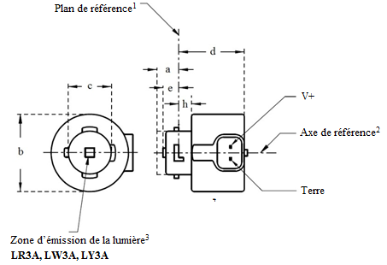
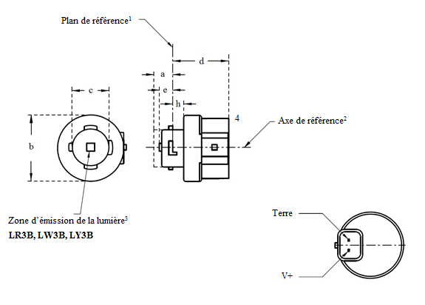
* Méthode de projection :
Pour les notes, voir la feuille L3/2.

Catégories LR3A, LR3B, LW3A, LW3B, LY3A et LY3B Feuille L3/2

Tableau 1
Caractéristiques dimensionnelles, électriques et photométriques essentielles de la source lumineuse à DEL
Dimensions |  |  |  |  |  | Sources lumineuses à DEL de série | Sources lumineuses à DEL étalons
a |  |  |  |  | mm | 6,0 max.
b |  |  |  |  | mm | c + 10,0 min.  38,0 max.
c |  |  |  |  | mm | 18,5 ± 0,1
d |  |  |  |  | mm | 28,0 max.
e |  |  |  |  | mm | 3,0 ± 0,30 | 3,0 ± 0,15
h |  |  |  |  | mm | 5,5 + 0,0/ – 0,1
Culot | LR3A, LR3B  LW3A, LW3B  LY3A, LY3B |  | PGJ18.5d-1  PGJ18.5d-24 PGJ18.5d-15 |  | selon la publication 60061 de la CEI (feuille 7004-185-1)
Caractéristiques électriques et photométriques
Valeurs nominales |  | Volts |  |  |  | 12
 |  | Watts |  |  | LR3A, LR3B | 3
 |  |  |  |  | LW3A, LW3B  LY3A, LY3B | 4
Valeurs normales⁸ |  | Watts  (à 13,5 V en courant continu) |  |  | LR3A, LR3B | 3,5 max.
 |  |  |  |  | LW3A, LW3B | 5 max.
 |  |  |  | ¹² | LY3A, LY3B
 |  | Flux lumineux  (en lm à 13,5 V en courant continu) |  | ⁵ | LR3A, LR3B | 80 ± 20 %⁹ | 80 ± 10 %¹⁰
 |  |  |  | ⁶ | LW3A, LW3B | 250 ± 20 % | 250 ± 10 %¹¹
 |  |  |  | ^{7, 12} | LY3A, LY3B | 150 ± 20 %⁹ | 150 ± 10 %¹⁰
 |  | Flux lumineux  (en lm à 9 V  en courant continu) |  | ⁵ | LR3A, LR3B | 19 min.
 |  |  |  | ⁶ | LW3A, LW3B | 50 min.
 |  |  |  | ^{7, 12} | LY3A, LY3B | 30 min.
¹ Le plan de référence est le plan déterminé par les points de contact de l’ensemble culot/douille.
² L’axe de référence est l’axe perpendiculaire au plan de référence et passant par le centre de la baïonnette.
³ Zone d’émission de la lumière : à contrôler au moyen d’un gabarit de positionnement (fig. 2).
⁴ Un espace libre minimal de 5 mm doit être assuré tout autour de la source lumineuse pour la convection.
⁵ La lumière émise doit être rouge.
⁶ La lumière émise doit être blanche.
⁷ La lumière émise doit être jaune-auto.
⁸ Après fonctionnement en continu pendant 30 minutes à 23 ± 2,5 °C.
⁹ La valeur mesurée doit se situer entre 100 et 70 % de la valeur mesurée après 1 minute.
¹⁰ La valeur mesurée doit se situer entre 85 et 75 % de la valeur mesurée après 1 minute.
¹¹ La valeur mesurée doit se situer entre 100 et 90 % de la valeur mesurée après 1 minute.
¹² Fonctionnement en mode clignotant pendant 30 minutes (fréquence = 1,5 Hz, cycle d’essai avec 50 % en fonctionnement et 50 % hors fonctionnement). Mesure effectuée avec le mode clignotant en fonctionnement après 30 minutes de fonctionnement.
Caractéristiques électriques
En cas de défaillance de la source lumineuse à DEL (pas d’émission de lumière), l’intensité maximale d’alimentation
en courant électrique, avec fonctionnement entre 12 et 14 V, doit être inférieure à 20 mA (circuit ouvert).
Catégories LR3A, LR3B, LW3A, LW3B, LY3A et LY3B Feuille L3/3
Prescriptions pour l’écran de contrôle
L’essai ci-après vise à définir les prescriptions applicables à la zone d’émission de la lumière apparente de la source lumineuse à DEL et à déterminer si cette zone est positionnée correctement par rapport à l’axe de référence et au plan de référence aux fins de la vérification du respect des prescriptions.
L’emplacement de la zone d’émission de lumière est contrôlé au moyen du gabarit de positionnement défini
à la figure 2, qui correspond aux plans C90 et C180 et permet de visualiser les projections le long
de la direction γ=0º (C, γ tels que définis à la figure 3).
La proportion du flux lumineux total émis dans la direction de visée doit être conforme aux indications du tableau 3.

Figure 2

Définition de la zone d’émission de lumière au moyen du gabarit avec les dimensions indiquées dans le tableau 2

f/3
Axe de référence perpendiculaire
au centre de la zone d’émission de la lumière
f/3
f/3
f/3
f/3
f/3
A
B
B
B
B
C
C
C
C
f/2
f/2

Tableau 2

Dimensions du gabarit de positionnement de la figure 2
Dimensions en mm | f
 | LR3A, LR3B | LW3A, LW3B LY3A, LY3B
Sources lumineuses à DEL de série | 3,0 | 4,5
Sources lumineuses à DEL étalons | 3,0 | 4,5

Catégories LR3A, LR3B, LW3A, LW3B, LY3A et LY3B Feuille L3/4

Tableau 3

Proportion du flux lumineux total émis dans la direction de visée à partir des zones indiquées
dans la figure 2
Catégorie | Zone(s) | Sources lumineuses à DEL de série | Sources lumineuses à DEL étalons
LR3A  LR3B | A | ≤ 25 % | ≤ 10 %
 | Chaque zone B | ≥ 15 % | ≥ 20 %
 | Chaque zone C | - | ≤ 10 %
 | Total pour A et toutes zones B et C | ≥ 90 % | ≥ 90 %
LW3A  LW3B  LY3A  LY3B | Chaque zone A et B | ≥ 6 % | ≥ 8 %
 | Chaque zone A et B | < 40 % | < 30 %
 | Toutes zones A et B | ≥ 55 % | ≥ 60 %
 | Chaque zone C | < 15 % | < 10 %
 | Toutes zones A, B et C | ≥ 90 % | ≥ 90 %

Catégories LR3A, LR3B, LW3A, LW3B, LY3A et LY3B Feuille L3/5
Répartition normalisée de l’intensité lumineuse
L’essai ci-après vise à déterminer la répartition normalisée de l’intensité lumineuse de la source lumineuse dans un plan arbitraire contenant l’axe de référence. L’intersection de l’axe de référence et du plan parallèle au plan de référence à la distance e est utilisée comme origine du système de coordonnées.
La source lumineuse est montée sur une plaque au moyen des bornes de montage correspondantes. La plaque est montée sur le plateau du goniomètre au moyen d’une patte de fixation, de manière que l’axe de référence de la source lumineuse soit dans l’alignement de l’un des axes de rotation du goniomètre. Le réglage de mesure correspondant est décrit à la figure 3.
Pour enregistrer les données relatives à l’intensité lumineuse, on utilise un photogoniomètre classique. La distance
de mesure doit être correctement choisie, de manière que le détecteur se trouve à l’intérieur du champ élargi
de distribution de la lumière.
Les mesures doivent être effectuées dans les plans C₀ (C₁₈₀) et C₉₀ (C₂₇₀), qui contiennent l’axe de référence de la source lumineuse. Les points d’essai pour chaque plan et plusieurs angles polaires γ sont précisés dans les tableaux 4a et 4b.
Les valeurs de l’intensité mesurées, normalisées selon le flux lumineux mesuré de chacune des sources lumineuses soumises à l’essai sont converties en valeurs d’intensité lumineuse normalisées d’une source lumineuse de 1 000 lm. Les données doivent être conformes à la marge de tolérance définie aux tableaux 4a et 4b.
Les dessins ont pour seul but d’illustrer le principal montage servant à mesurer la source lumineuse à DEL.

Figure 3

Montage permettant de mesurer la répartition de l’intensité lumineuse
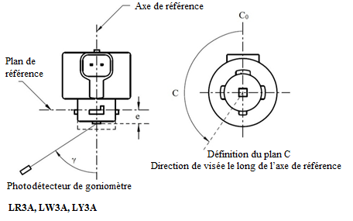
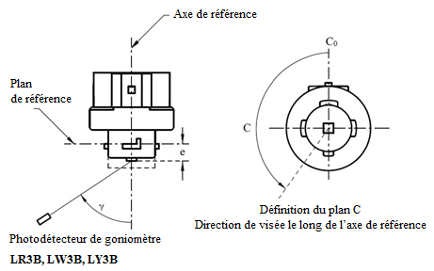
Catégories LR3A, LR3B, LW3A, LW3B, LY3A et LY3B Feuille L3/6
La répartition de l’intensité lumineuse telle qu’elle est décrite aux tableaux 4a et 4b doit être sensiblement uniforme,
ce qui signifie qu’entre deux points adjacents de la grille l’intensité lumineuse relative est calculée par interpolation linéaire. En cas de doute, cette vérification peut être effectuée en plus de celle des points de la grille indiqués aux tableaux 4a et 4b.

Tableau 4a

Valeurs − mesurées aux points d’essai − de l’intensité normalisée pour les catégories LR3A et LR3B
 | Sources lumineuses à DEL de série |  | Sources lumineuses à DEL étalons
Angle γ | Intensité minimale  en cd/1 000 lm | Intensité maximale  en cd/1 000 lm | Intensité minimale  en cd/1 000 lm | Intensité maximale  en cd/1 000 lm
-90° | 0 | 38 | 0 | 25
-75° | 0 | 160 | 0 | 140
-60° | 98 | 246 | 127 | 220
-45° | 142 | 305 | 181 | 275
-30° | 169 | 352 | 213 | 315
-15° | 192 | 389 | 239 | 340
0° | 200 | 401 | 248 | 352
15° | 192 | 389 | 239 | 340
30° | 169 | 352 | 213 | 315
45° | 142 | 305 | 181 | 275
60° | 98 | 246 | 127 | 220
75° | 0 | 160 | 0 | 140
90° | 0 | 38 | 0 | 25

Tableau 4b

Valeurs − mesurées aux points d’essai − de l’intensité normalisée pour les catégories LW3A, LW3B,
LY3A et LY3B

 | Sources lumineuses à DEL de série |  | Sources lumineuses à DEL étalons
Angle γ | Intensité minimale  en cd/1 000 lm | Intensité maximale  en cd/1 000 lm | Intensité minimale  en cd/1 000 lm | Intensité maximale  en cd/1 000 lm
-90° | 0 | 70 | 0 | 65
-75° | 0 | 160 | 0 | 150
-60° | 85 | 245 | 105 | 220
-45° | 145 | 310 | 180 | 275
-30° | 170 | 380 | 220 | 335
-15° | 190 | 415 | 240 | 370
0° | 200 | 425 | 250 | 390
15° | 190 | 415 | 240 | 370
30° | 170 | 380 | 220 | 335
45° | 145 | 310 | 180 | 275
60° | 85 | 245 | 105 | 220
75° | 0 | 160 | 0 | 150
90° | 0 | 70 | 0 | 65

Catégories LR4A et LR4B Feuille LR4/1
Les dessins ont pour seul but d’illustrer les principales dimensions de la source lumineuse à DEL.

Figure 1*

Dessin principal
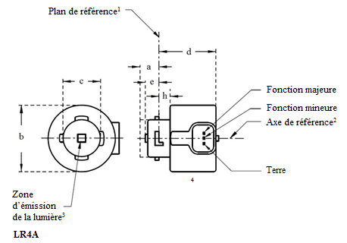
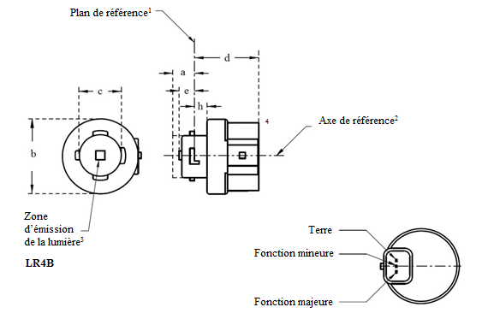
Pour les notes, voir la feuille LR4/2. * Méthode de projection :

Catégories LR4A et LR4B Feuille LR4/4
Répartition normalisée de l’intensité lumineuse
L’essai ci-après vise à déterminer la répartition normalisée de l’intensité lumineuse de la source lumineuse dans un plan arbitraire contenant l’axe de référence. L’intersection de l’axe de référence et du plan parallèle au plan de référence à la distance e est utilisée comme origine du système de coordonnées.
La source lumineuse est montée sur une plaque au moyen des bornes de montage correspondantes. La plaque est montée sur le plateau du goniomètre au moyen d’une patte de fixation, de manière que l’axe de référence de la source lumineuse soit dans l’alignement de l’un des axes de rotation du goniomètre. Le réglage de mesure correspondant est décrit à la figure 3.
Pour enregistrer les données relatives à l’intensité lumineuse, on utilise un photogoniomètre classique. La distance
de mesure doit être correctement choisie, de manière que le détecteur se trouve à l’intérieur du champ élargi
de distribution de la lumière.
Les mesures doivent être effectuées dans les plans C₀ (C₁₈₀) et C₉₀ (C₂₇₀), qui contiennent l’axe de référence de la source lumineuse. Les points d’essai pour chaque plan et plusieurs angles polaires γ sont précisés dans le tableau 4.
Après les mesures, il faut normaliser les données à 1 000 lm conformément au paragraphe 3.1.11, en utilisant le flux lumineux de chacune des sources lumineuses soumises à l’essai. Les données doivent être conformes à la marge de tolérance définie au tableau 4.
Les dessins ont pour seul but d’illustrer le principal montage servant à mesurer la source lumineuse à DEL.

Figure 3*

Montage permettant de mesurer la répartition de l’intensité lumineuse
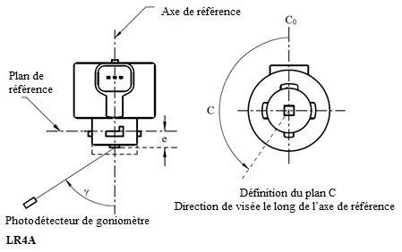
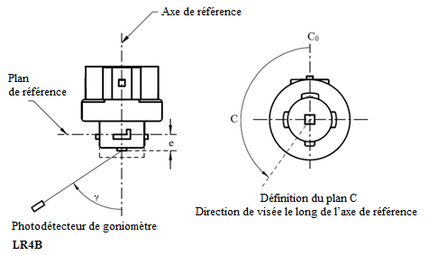
Catégories LR5A, LR5B, LW5A, LW5B, LY5A, LY5B Feuille L5/1
Les dessins ont pour seul but d’illustrer les principales dimensions de la source lumineuse à DEL.

Figure 1*

Dessin principal
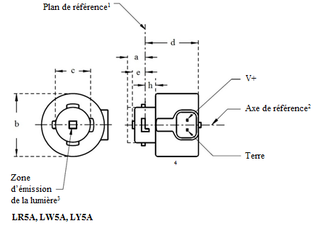
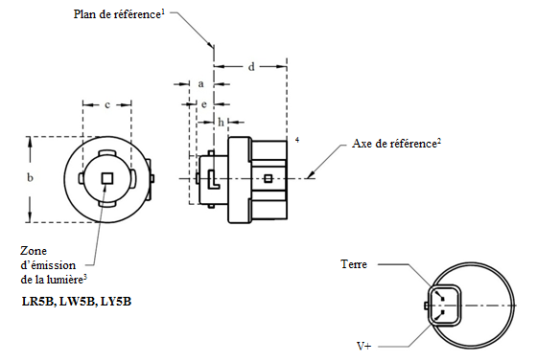
Pour les notes, voir la feuille L5/2.
* Méthode de projection :

Catégories LR5A, LR5B, LW5A, LW5B, LY5A, LY5B Feuille L5/2

Tableau 1

Caractéristiques dimensionnelles, électriques et photométriques essentielles de la source lumineuse à DEL
Dimensions |  |  |  |  |  | Sources lumineuses à DEL de série | Sources lumineuses à DEL étalons
a |  |  |  |  | mm | 6,0 max.
b |  |  |  |  | mm | c + 10,0 min.  38,0 max.
c |  |  |  |  | mm | 18,5 ± 0,1
d |  |  |  |  | mm | 28,0 max.
e |  |  |  |  | mm | 3,0 ± 0,30 | 3,0 ± 0,15
h |  |  |  |  | mm | 5,5 + 0,0/ – 0,1
Culot | LR5A, LR5B  LW5A, LW5B  LY5A, LY5B |  | PGJ18.5d-10  PGJ18.5d-28  PGJ18.5d-19 |  | selon la publication 60061 de la CEI (feuille 7004-185-1)
Caractéristiques électriques et photométriques
Valeurs nominales |  | Volts |  |  |  | 12
 |  | Watts |  |  | LR5A, LR5B | 3
 |  |  |  |  | LW5A, LW5B  LY5A, LY5B | 6
Valeurs normales⁸ |  | Watts  (à 13,5 V en courant continu) |  |  | LR5A, LR5B | 3,5 max.
 |  |  |  |  | LW5A, LW5B | 8 max.
 |  |  |  | ¹⁰ | LY5A, LY5B
 |  | Flux lumineux  (en lm à 13,5 V  en courant continu) |  | ⁵ | LR5A, LR5B | 120 ± 15 % | 120 ± 5 % ⁹
 |  |  |  | ⁶ | LW5A, LW5B | 350 ± 20 % | 350 ± 10 % ⁹
 |  |  |  | ^{7, 10} | LY5A, LY5B | 280 ± 20 % | 280 ± 10 % ⁹
 |  | Flux lumineux  (en lm à 9 V  en courant continu) |  | ⁵ | LR5A, LR5B | 28 min.
 |  |  |  | ⁶ | LW5A, LW5B | 65 min.
 |  |  |  | ^{7, 10} | LY5A, LY5B | 55 min.
¹ Le plan de référence est le plan déterminé par les points de contact de l’ensemble culot/douille.
² L’axe de référence est l’axe perpendiculaire au plan de référence et passant par le centre de la baïonnette.
³ Zone d’émission de la lumière : à contrôler au moyen d’un gabarit de positionnement (fig. 2).
⁴ Un espace libre minimal de 5 mm doit être assuré tout autour de la source lumineuse pour la convection.
⁵ La lumière émise doit être rouge.
⁶ La lumière émise doit être blanche.
⁷ La lumière émise doit être jaune-auto.
⁸ Après fonctionnement en continu pendant 30 minutes à 23 ± 2,5 °C.
⁹ La valeur mesurée doit se situer entre 100 et 90 % de la valeur mesurée après 1 minute.
¹⁰ Fonctionnement en mode clignotant pendant 30 minutes (fréquence = 1,5 Hz, cycle d’essai avec 50 % en fonctionnement et 50 % hors fonctionnement). Mesure effectuée avec le mode clignotant en fonctionnement après 30 minutes de fonctionnement.
Caractéristiques électriques
En cas de défaillance de la source lumineuse à DEL (pas d’émission de lumière), l’intensité maximale d’alimentation en courant électrique, avec fonctionnement entre 12 et 14 V, doit être inférieure à 20 mA (circuit ouvert).

Catégories LR5A, LR5B, LW5A, LW5B, LY5A, LY5B Feuille L5/3
Prescriptions pour l’écran de contrôle
L’essai ci-après vise à définir les prescriptions applicables à la zone d’émission de la lumière apparente de la source lumineuse à DEL et à déterminer si cette zone est positionnée correctement par rapport à l’axe de référence
et au plan de référence aux fins de la vérification du respect des prescriptions.
L’emplacement de la zone d’émission de lumière est contrôlé au moyen du gabarit de positionnement défini
à la figure 2, qui correspond aux plans C90 et C180 et permet de visualiser les projections le long
de la direction γ = 0º (C, γ tels que définis à la figure 3).
La proportion du flux lumineux total émis dans la direction de visée doit être conforme aux indications du tableau 3.

Figure 2

Définition de la zone d’émission de lumière au moyen du gabarit avec les dimensions
indiquées dans le tableau 2

f/3
Axe de référence perpendiculaire
au centre de la zone d’émission de la lumière

f/3
f/3
f/3
f/3
f/3
A
B
B
B
B
C
C
C
C
f/2
f/2

Tableau 2

Dimensions du gabarit de positionnement de la figure 2
Dimensions en mm | f
Sources lumineuses à DEL de série | 4,5
Sources lumineuses à DEL étalons | 4,5

Catégories LR5A, LR5B, LW5A, LW5B, LY5A, LY5B Feuille L5/4

Tableau 3

Proportion du flux lumineux total émis dans la direction de visée à partir des zones indiquées dans la figure 2
Catégorie | Zone(s) | Sources lumineuses à DEL de série | Sources lumineuses à DEL étalons
LR5A  LR5B | Chaque zone B | ≥ 10 % | ≥ 15 %
 | Chaque zone A et B | < 40 % | < 30 %
 | Toutes zones B | ≥ 60 % | ≥ 65 %
 | Chaque zone C | - | < 10 %
 | Toutes zones A, B et C | ≥ 90 % | ≥ 90 %
LW5A  LW5B  LY5A  LY5B | Chaque zone A et B | ≥ 6 % | ≥ 8 %
 | Chaque zone A et B | < 40 % | < 30 %
 | Toutes zones A et B | ≥ 55 % | ≥ 60 %
 | Chaque zone C | < 15 % | < 10 %
 | Toutes zones A, B et C | ≥ 90 % | ≥ 90 %

Catégories LR5A, LR5B, LW5A, LW5B, LY5A, LY5B Feuille L5/5
Répartition normalisée de l’intensité lumineuse
L’essai ci-après vise à déterminer la répartition normalisée de l’intensité lumineuse de la source lumineuse dans un plan arbitraire contenant l’axe de référence. L’intersection de l’axe de référence et du plan parallèle au plan de référence à la distance e est utilisée comme origine du système de coordonnées.
La source lumineuse est montée sur une plaque au moyen des bornes de montage correspondantes. La plaque est montée sur le plateau du goniomètre au moyen d’une patte de fixation, de manière que l’axe de référence de la source lumineuse soit dans l’alignement de l’un des axes de rotation du goniomètre. Le réglage de mesure correspondant est décrit à la figure 3.
Pour enregistrer les données relatives à l’intensité lumineuse, on utilise un photogoniomètre classique. La distance
de mesure doit être correctement choisie, de manière que le détecteur se trouve à l’intérieur du champ élargi
de distribution de la lumière.
Les mesures doivent être effectuées dans les plans C₀ (C₁₈₀) et C₉₀ (C₂₇₀), qui contiennent l’axe de référence de la source lumineuse. Les points d’essai pour chaque plan et plusieurs angles polaires γ sont précisés dans le tableau 4.
Les valeurs de l’intensité mesurées, normalisées selon le flux lumineux mesuré de chacune des sources lumineuses soumises à l’essai sont converties en valeurs d’intensité lumineuse normalisées d’une source lumineuse de 1 000 lm. Les données doivent être conformes à la marge de tolérance définie au tableau 4.
Les dessins ont pour seul but d’illustrer le principal montage servant à mesurer la source lumineuse à DEL.

Figure 3

Montage permettant de mesurer la répartition de l’intensité lumineuse
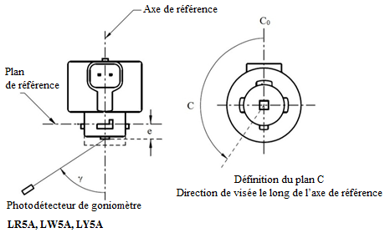
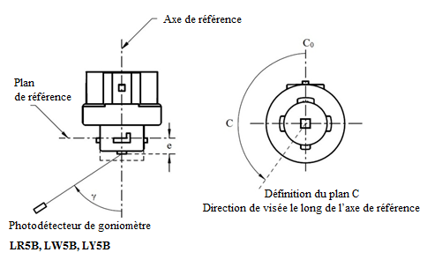
Catégories LR5A, LR5B, LW5A, LW5B, LY5A, LY5B Feuille L5/6
La répartition de l’intensité lumineuse telle qu’elle est décrite au tableau 4 doit être sensiblement uniforme, ce qui signifie qu’entre deux points adjacents de la grille l’intensité lumineuse relative est calculée par interpolation linéaire. En cas de doute, cette vérification peut être effectuée en plus de celle des points de la grille indiqués au tableau 4.

Tableau 4

Valeurs − mesurées aux points d’essai − de l’intensité normalisée pour les catégories LR5A, LR5B, LW5A, LW5B, LY5A et LY5B
 | Sources lumineuses à DEL de série |  | Sources lumineuses à DEL étalons
Angle γ | Intensité minimale  en cd/ 1 000 lm | Intensité maximale  en cd/ 1 000 lm | Intensité minimale  en cd/1 000 lm | Intensité maximale  en cd/1 000 lm
-90° | 0 | 70 | 0 | 65
-75° | 0 | 160 | 0 | 150
-60° | 85 | 245 | 105 | 220
-45° | 145 | 310 | 180 | 275
-30° | 170 | 380 | 220 | 335
-15° | 190 | 415 | 240 | 370
0° | 200 | 425 | 250 | 390
15° | 190 | 415 | 240 | 370
30° | 170 | 380 | 220 | 335
45° | 145 | 310 | 180 | 275
60° | 85 | 245 | 105 | 220
75° | 0 | 160 | 0 | 150
90° | 0 | 70 | 0 | 65

